PŘÍLOHA K MANIPULATIVNÍ ČINNOSTI
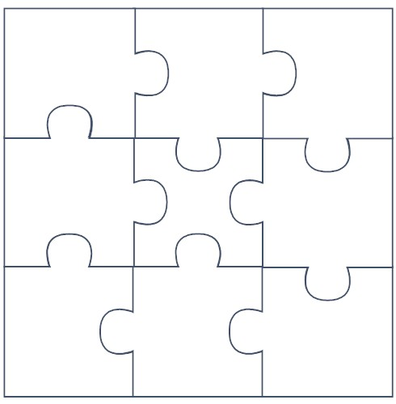

PŘÍLOHA Č. 1
Kartičky rozstříhat a vložit do látkového pytlíku.
A | B | C | D | E
F | G | H | I | J
K | L | M | N | O
P | R | S | Š | T
V | Z | A | D | E
J | K | L | M | R

PŘÍLOHA Č. 2
Kartičky rozstříhat a vložit do látkového pytlíku.
CUKROVÍ | SLUŽEBNICTVO | BETON | SÁDRA
SMAŽENICE | HOUSLE | LETECTVO | VODA
DŘÍVÍ | VÍNO | ZRNÍ | PLÍCE
PRÁZDNINY | NEŠTOVICE | VELIKONOCE | VÁCLAV
JMĚNÍ | VÁNOCE | SRDCE | KŘOVÍ
PIVO | VČELSTVO | KALHOTY | DUŠIČKY

